|  |
| --- |
| **«INSTITUTIONNAME1»** |

|  |
| --- |
| **«Kati»** |

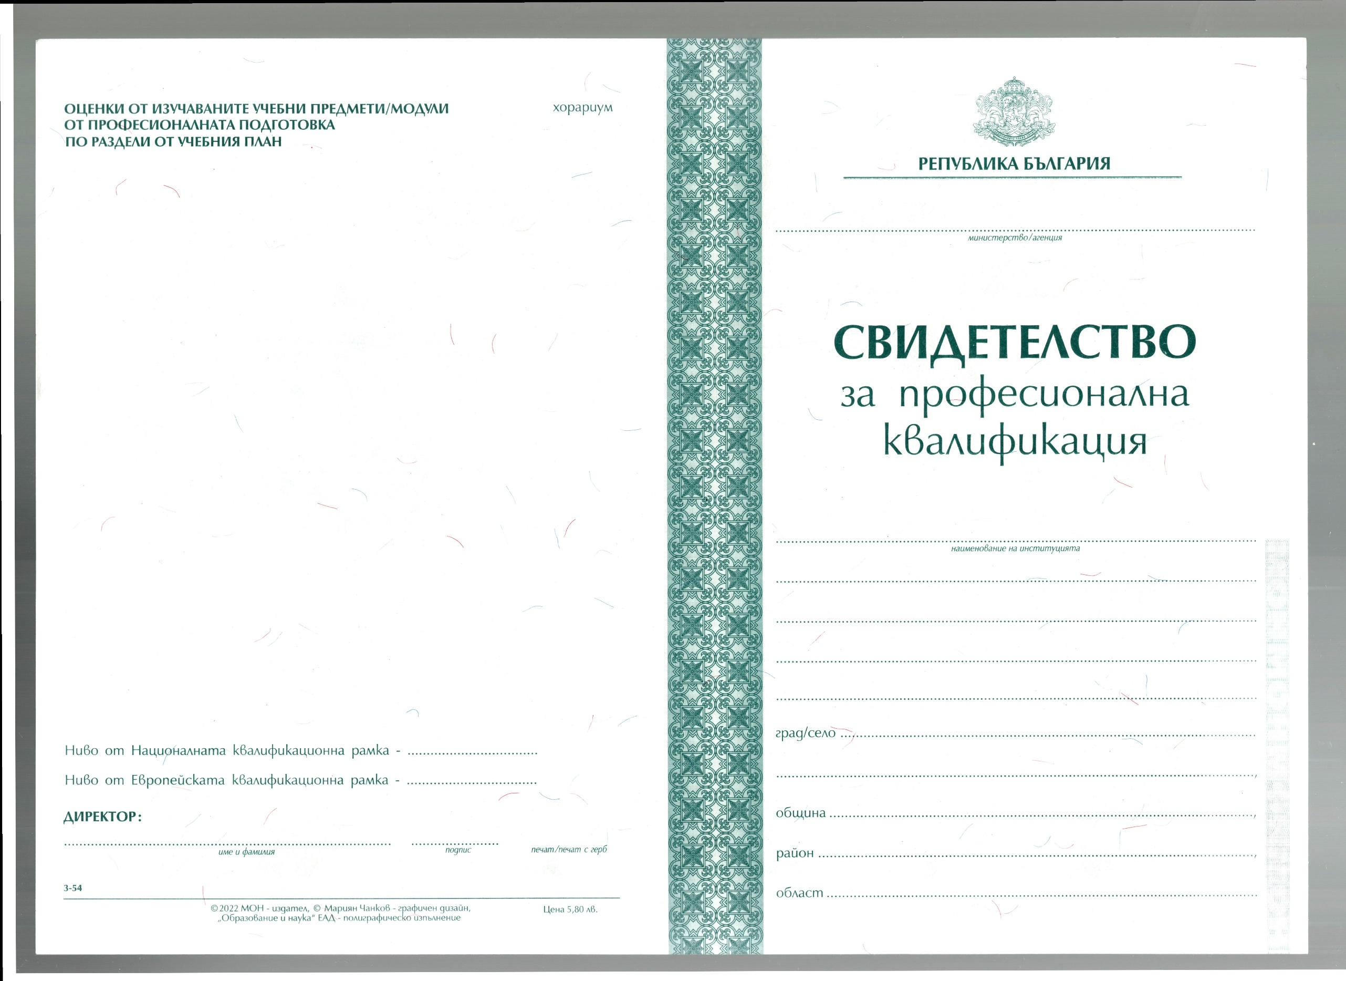

Национална агенция за професионално образование и обучение

**«MunicipalityName»**

**«DistrictName»**

**«Region»**

«Director»

«EKR»

«NKR»

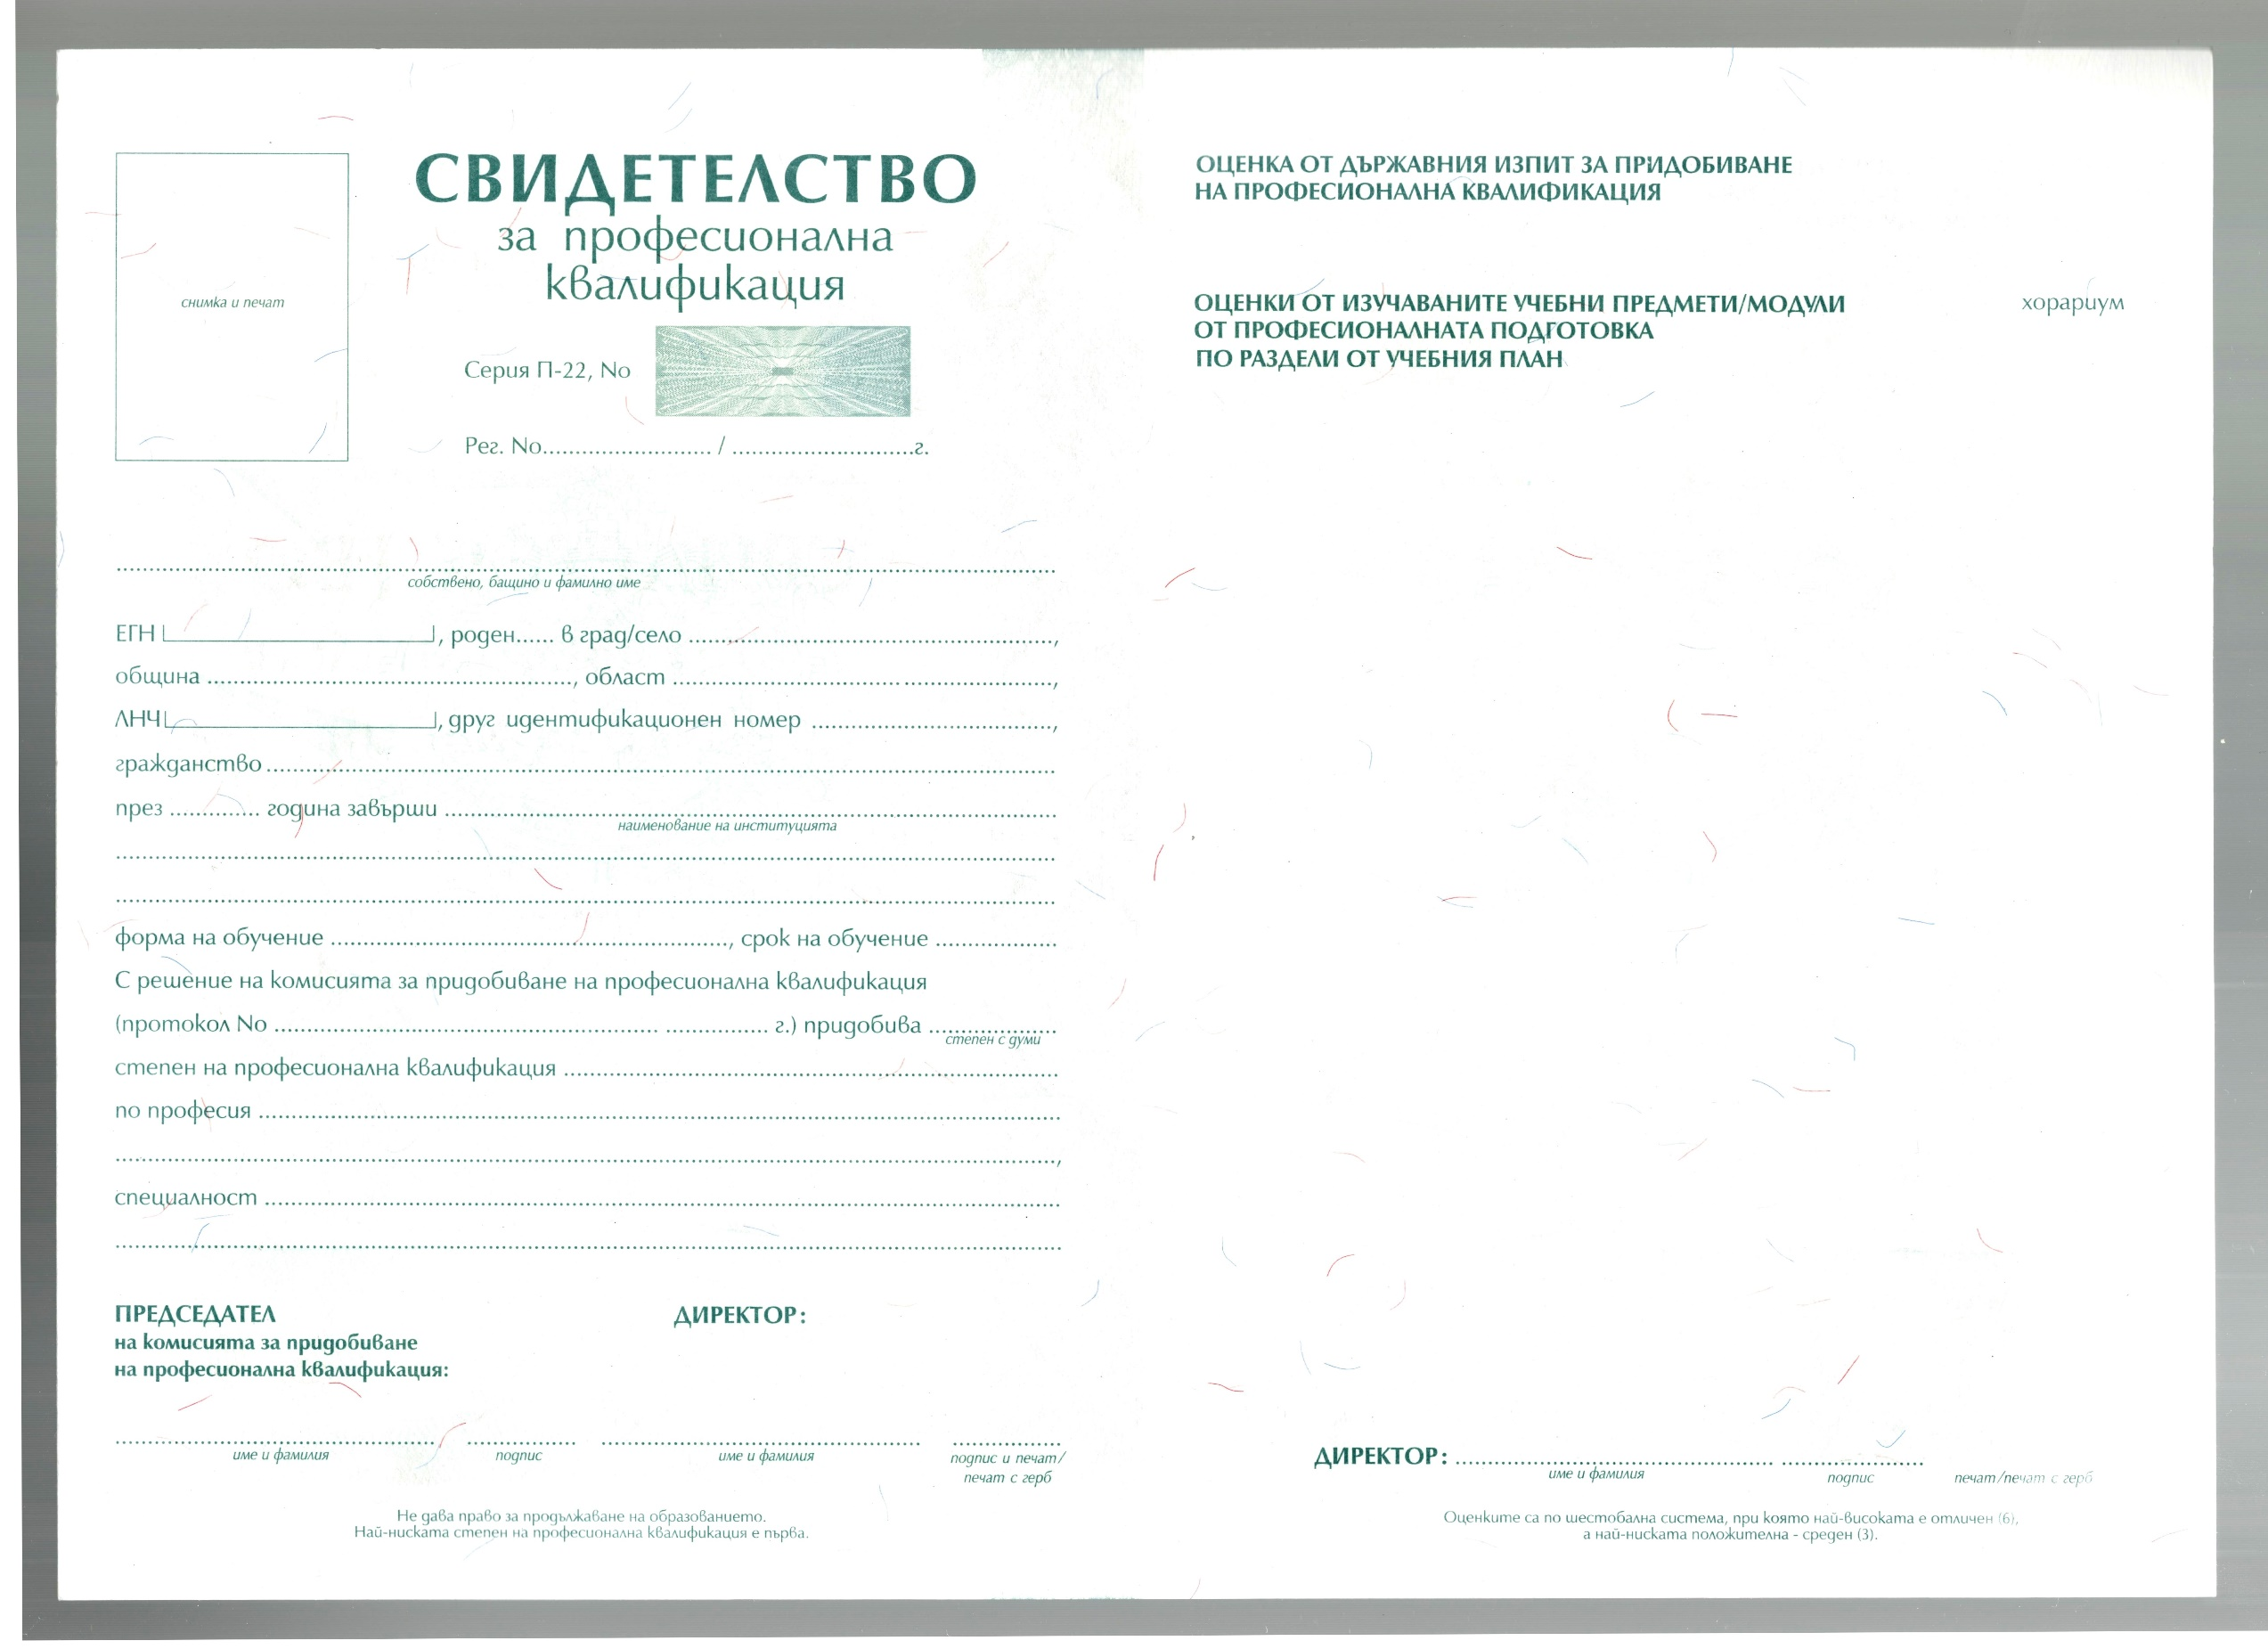

|  |
| --- |
| «Profession»  -  «Indicator»  «SPK» |
| «Speciality» |

«RegNum»

«Date»

**«PersonName»**

|  |
| --- |
| **«InstitutionName2»**  «Length»  «FormOfТraining» |

«Sex»

«PersonCity»

«EGN»

«DistrictPerson»

«MunicipalityPerson»

«OtherIdent»

«FID»

«Year»

«NationalityPerson»

|  |  |  |
| --- | --- | --- |
| «AssessedSubject» | «AssessedGradeName» | «AssessedGradeValue» |

«Director»

«ChairmanOfPQC»

«Director»